中国地形
- 用不同颜色按山脉走向写出山脉的名称：东西走向三列、东北—西南走向三列及其他走向的山脉。
- 填出主要地形区：四大高原、四大盆地、三大平原、三大丘陵所在的区域。
地形类型 | 平原 | 高原 | 山地 | 丘陵 | 盆地
海拔
地表起伏
3、画出重要的经纬线，找出与地形区的关联。
4、把能作为阶梯分界线的山脉连起来。

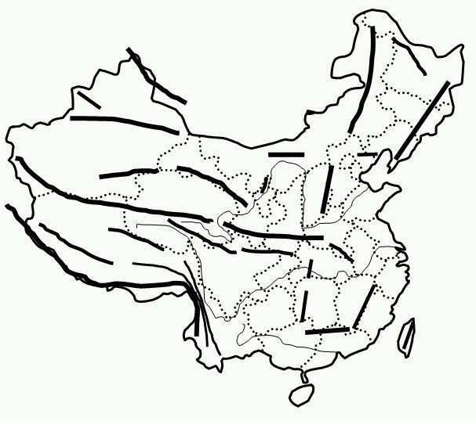

阅读图文资料，完成下列各题。
秦岭及南侧相邻的汉江谷地，素有“南北植物荟萃，南北生物物种库”之美誉。这里人与自然和谐相处，被世界自然基金会称为“全球第83份献给地球的礼物。
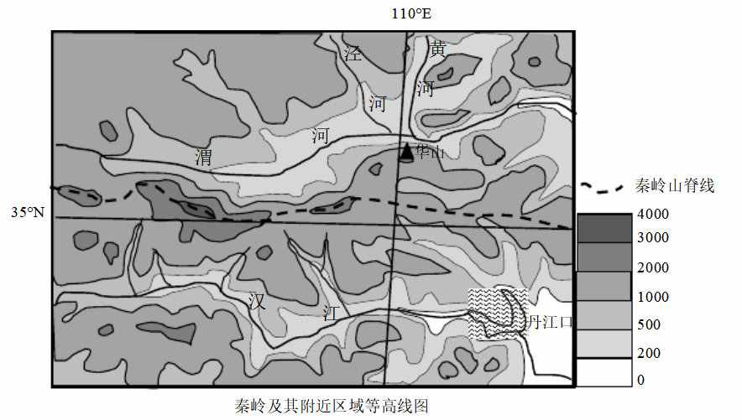
- 读图，比较110°E以西秦岭南、北两坡的地势特征差异，并结合所学知识解释北坡地势特征的成因。

- 汉江发源于秦岭南麓，自源头至丹江口为汉江上游。分析秦岭对汉江上游干、支流水文特征的影响。

- 分析秦岭及其以南的汉江谷地物种丰富的原因。

- 渭河平原和江汉谷地南北跨度仅两百公里，但种植业显著不同。试比较两地农业（农业类型、熟制、主要粮食作物）的主要差异。

1．（1）差异：北坡短而陡峭，南坡长而和缓。成因：秦岭和渭河平原之间形成断裂带，秦岭一侧岩体相对上升，形成陡崖。
（2）汉江发源于秦岭南侧，秦岭南坡为夏季风的迎风坡，降水丰富，河流径流量大；秦岭阻挡冬季风南下，使得汉江谷地冬季气温高于0℃，河流没有结冰期；秦岭南坡植被覆盖率高，河流含沙量少；秦岭南坡地势起伏较大，河流落差大，河流流速较快。
（3）该区域地处南北交界处，气候兼备南北气候特征；地形复杂，气候垂直分异明显，为我国南北动物分布提供多样的气候条件；河谷地区地形较为封闭，人地关系协调受外界影响较小，为生物提供安全的生存环境。
（4）江汉谷地：水田农业；一年两熟；粮食作物以水稻为主。渭河平原：旱地农业；两年三熟至一年两熟；粮食作物以小麦为主。

